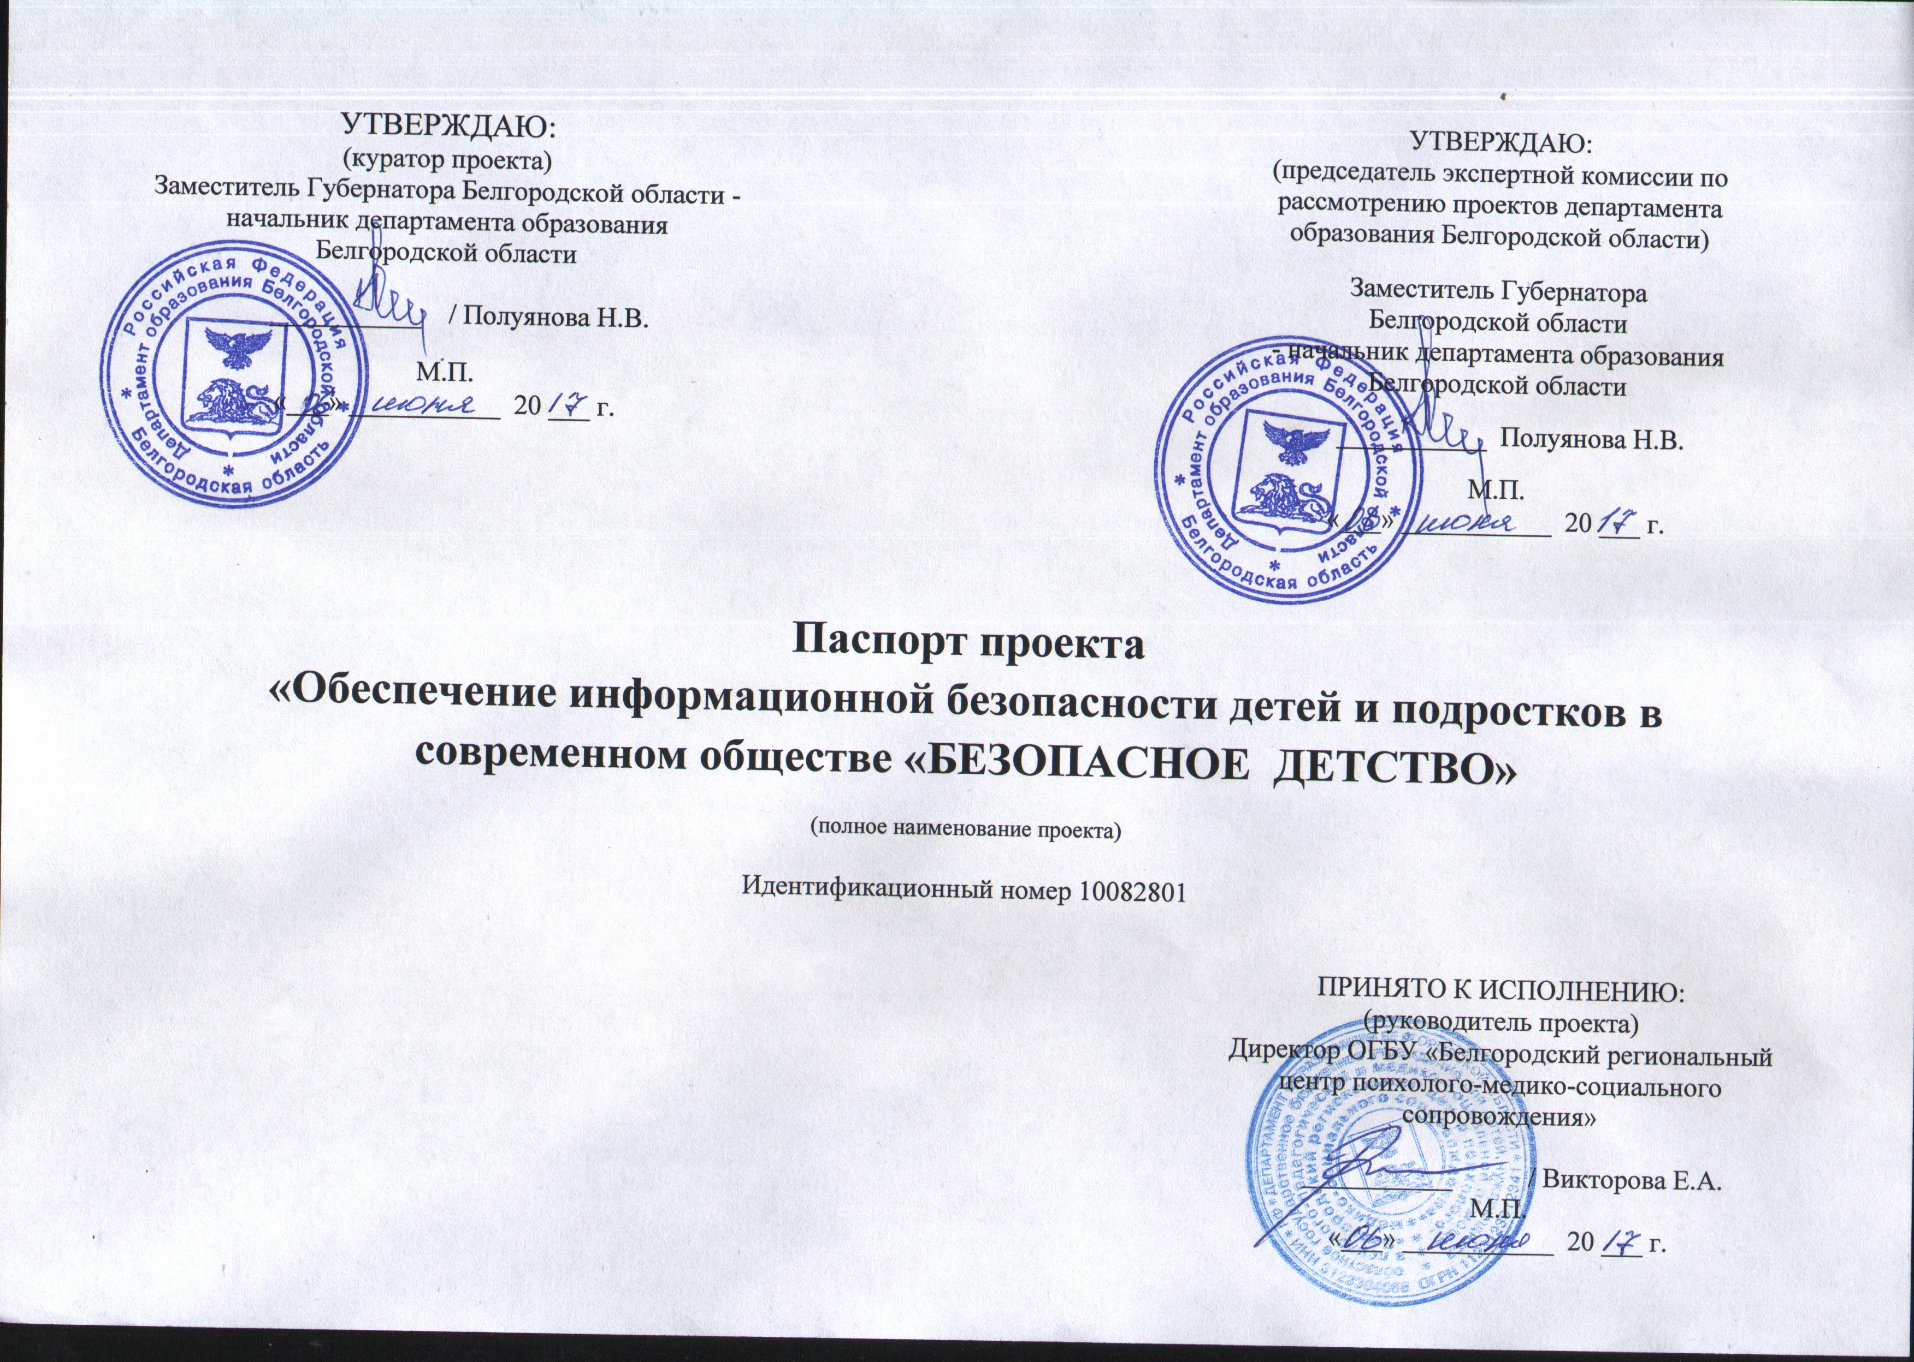

Общие сведения о документе

Основание для составления документа: | постановление Правительства Белгородской области от 31 мая 2010 года №202-пп «Об утверждении Положения об управлении проектами в органах исполнительной власти и государственных органах Белгородской области»
Назначение документа: | регламентация взаимодействия между основными участниками проекта, закрепление полномочий и ответственности каждой из сторон в связи с реализацией проекта
Количество экземпляров и место хранения: | выпускается в 3-х экземплярах, которые хранятся, соответственно, у руководителя проекта, куратора проекта и председателя экспертной комиссии по рассмотрению проектов
Содержание: | - Группа управления проектом  - Основание для открытия проекта  - Цель и результат проекта  - Ограничения проекта  - Критерии оценки и характеристика проекта
Изменения: | изменения в паспорт проекта вносятся путем оформления ведомости изменений

- Группа управления проектом

Название и реквизиты организации | ФИО,  должность, контактные данные представителя | Наименование и реквизиты документа, подтверждающего  участие представителя в проекте
- Координирующий орган:  Департамент образования Белгородской области | Куратор проекта: Полуянова Наталия Владимировна, заместитель Губернатора Белгородской области - начальник департамента образования Белгородской области  Телефон: 8 (4722) 32-40-34  Адрес: г. Белгород, Соборная пл., 4  E-mail: beluno@belregion.ru | Приказ департамента образования области от 15.05.2017 № 1422
- Исполнитель:  Департамент образования Белгородской области | Руководитель проекта: Викторова Екатерина Александровна, директор ОГБУ «Белгородский региональный центр психолого-медико-социального сопровождения»  Телефон: 8 (4722) 20-53-88  Адрес: г. Белгород, ул. Губкина, д.15  E-mail:psy-centr-31@mail.ru | Приказ департамента образования области от 15.05.2017 № 1422

- Основание для открытия проекта

- Направление Стратегии социально-экономического развития Белгородской области: | Перспективы развития системы образования и реализации современной модели образования (п. 5.10.3.)
- Индикатор (показатель) реализации Стратегии социально-экономического развития Белгородской области: | -
- Наименование государственной программы Белгородской области: | Постановление Правительства Белгородской области от 30 декабря 2013 года № 528-пп «Об утверждении государственной программы Белгородской области «Развитие образования Белгородской области на 2014-2020 годы»
- Наименование подпрограммы государственной программы Белгородской области | -
- Сведения об инициации проекта | Инициатор: Артебякина Елена Павловна, начальник отдела проектной деятельности департамента образования области  Дата регистрации:17.05.2017 г.  Формальное основание для открытия:-

- Цель и результат проекта
- Измеримая цель проекта: | Обеспечить формирование набора ключевых компетенций «Безопасное детство» участников образовательного процесса в не менее чем 400-х общеобразовательных учреждениях к ноябрю 2018 года на территории Белгородской области
- Способ достижения цели: | Создание механизма предупреждения, выявления, противодействия негативным проявлениям в Интернет-пространстве и формирование социальных компетенций детей и подростков.
- Результат проекта: | Результат: | Вид подтверждения:
 | Минимизация негативных проявлений в детско-подростковой среде, до не более чем 141 несовершеннолетнего в возрасте от 7 до 18 лет, подвергшегося влиянию негативного информационного контента к концу 2018 года на территории Белгородской области | Реестр несовершеннолетних в возрасте от 7 до 18 лет, подвергшихся влиянию негативного информационного контента на территории Белгородской области
- Требования к результату проекта: | Требование: | Вид подтверждения:
 | Создан центр мониторинга «Безопасное детство» на базе ЦПМСС | Положение о деятельности центра, состав экспертных групп центра
 | Проведен мониторинг среди не менее 4000 респондентов | Аналитическая информация о результатах мониторинга
 | Создан РЕЕСТР несовершеннолетних «группы риска» с целью индивидуального сопровождения | Список несовершеннолетних «группы риска» в системе индивидуального сопровождения
 | Создан раздел «Информационная безопасность» на сайтах не менее чем 400-х ОО | Перечень образовательных организаций региона, на сайтах которых созданы разделы «Информационная безопасность»
 | Создана и внедрена программа «Азбука безопасности» в учебно-воспитательную работу ОО | -Разработана программа классных часов для начальной школы, подростков и старшеклассников в соответствии с федеральными требованиями;  - разработана примерная программа элективного курса для старшеклассников «Информационная безопасность»;  - разработана программа факультативных занятий
 | Проведен молодежный Форум | Программа проведения Форума, список участников, фотоотчет
 | Проведена информационная кампания «Научи хорошему», включающая:  -размещен цикл информационных материалов в СМИ;  - размещены информационные баннеры на страницах не менее 25 групп ВКОНТАКТЕ;  - размещены информационные баннеры на страницах не менее 20 электронных ресурсов муниципальных управлений образованием;  - создано не менее 5 социальных роликов на информационных контентах для детей и подростков в сети интернет | - ссылки на опубликованный материал;  - ссылки на страницы групп ВКОНТАКТЕ;  - ссылки на страницы электронных ресурсов муниципальных управлений образованием;  - ссылки на ролики, размещенные в сети интернет
 | Проведен цикл мероприятий «Родительский лекторий», включающий:  - не менее 20 муниципальных родительских собраний;  - не менее 2 региональных родительских собраний | Отчет о проведении цикла родительских собраний
 | Организовано и проведено не менее 30семинаров-практикумов для классных руководителей, педагогов-психологов, социальных педагогов ОО | Приказ департамента образования, график, программа проведения, сводный фотоотчет
 | Создано не менее 22 групп волонтеров в муниципальных образованиях | Сводный список волонтеров
 | Создано не менее 4 рабочих экспертных групп по обеспечению информационной безопасности | Распорядительный акт о создании рабочих групп
 | Разработан регламент взаимодействия центра мониторинга с субъектами профилактики, образовательных организаций 22- х; муниципальных образований | Регламент взаимодействия
 | Заключены дополнительные соглашения с не менее 20 субъектами профилактики | Реестр дополнительных соглашений с субъектами профилактики
 | Выявлены и закрыты не менее 80 источников негативного контента | Перечень заявок о закрытии контента, регистрационные справки о закрытии сайтов негативного контента
- Пользователи результатом проекта: | Жители Белгородской области

- Ограничения проекта

БЮДЖЕТ ПРОЕКТА (тыс. руб.):
Целевое бюджетное финансирование: | -
- федеральный бюджет: | -
- областной бюджет: | 1950,0
- местный бюджет: | -
Внебюджетные источники финансирования: | -
- средства хозяйствующего субъекта: | -
- заемные средства: | -
      - прочие (средства гранта.)
Общий бюджет проекта: | 1950,0
СРОКИ РЕАЛИЗАЦИИ ПРОЕКТА (чч. мм. гг.)
Дата начала проекта (план): | 03.03.2017
Дата завершения проекта (план): | 20.11.2018

- Критерии оценки и характеристика проекта

КРИТЕРИИ УСПЕШНОСТИ ПРОЕКТА
Наименование критерия | Показатель
Отклонение по бюджету (п.4) | Превышение не более чем на 78 тыс. руб. относительно базового бюджета проекта соответствует 15%успешности проекта.
Отклонение по срокам  (п. 4): | Превышение на не более 18днейотносительно установленного срока окончания проекта соответствует 15% успешности проекта
Достижение результата проекта (п. 3.3.): | Наличие результата проекта: соответствует 55% успешности проекта
Соблюдение требований к результату проекта  (п. 3.4.): | Наличие следующих требований к результату проекта соответствует 15% успешности проекта
ХАРАКТЕРИСТИКА ПРОЕКТА
Территория реализации проекта |  | Белгородская область
Уровень сложности проекта |  | Высокий
Тип проекта |  | Организационный

